multirow 宏包提供了 \multirow 命令可以在表格中排版横跨两行以上的文本。命令的格式如下：

\multirow{nrows}[bigstructs]{width}[fixup]{text}

nrows   设定所占用的行数。

bigstructs  此为可选项，主要是在你使用了 bigstruct 宏包时使用。

width  设定该栏文本的宽度。如果想让 LaTeX 自行决定文本的宽度，则用 * 即可。

fixup   此为可选项，主要用来调整文本的垂直位置。

text     所要排版的文本。可用 \\ 来强迫换行。

下面是几个例子：

结果如图所示:

\newcommand{\minitab}[2][l]{\begin{tabular}{#1}#2\end{tabular}}

\begin{tabular}{|c|c|}

\hline

\multirow{4}{1in}{Common g text} & Column g2a\\

& Column g2b \\

& Column g2c \\

& Column g2d \\

\hline

\multirow{3}[6]*{Common g text} & Column g2a\bigstrut\\\cline{2-2}

& Column g2b \bigstrut\\\cline{2-2}

& Column g2c \bigstrut\\

\hline

\multirow{4}[8]{1in}{Common g text} & Column g2a\bigstrut\\\cline{2-2}

& Column g2b \bigstrut\\\cline{2-2}

& Column g2c \bigstrut\\\cline{2-2}

& Column g2d \bigstrut\\

\hline

\multirow{4}*{\minitab[c]{Common \\ g text}} & Column g2a\\

& Column g2b \\

& Column g2c \\

& Column g2d \\

\hline

\end{tabular}

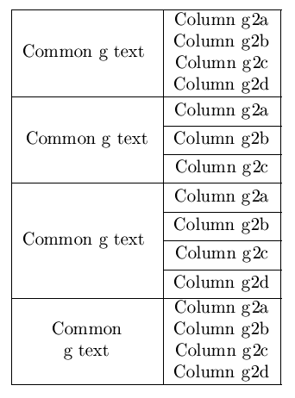

更多的例子：

\renewcommand{\multirowsetup}{\centering}

\begin{tabular}{|l|l|l|l|}

\hline

\multirow{4}{2cm}{This is a demo table}

& C2a &

\multirow{4}{2cm}{This is another one} & C4a\\

& C2b & & C4b\\

& C2c & & C4c\\

& C2d & & C4d\\

\hline

\end{tabular}

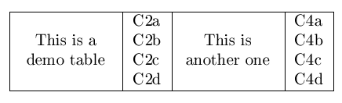

\bigstrutjot=1pt%

\begin{tabular}{|l|l|l|l|}

\hline \multirow{4}{2cm}{This is a demo table} & C2a &

\multirow{4}{2cm}{This is another one} & C4a\\

& C2b & & C4b\\

& C2c & & C4c\\

& C2d & & C4d\\

\hline

\end{tabular}

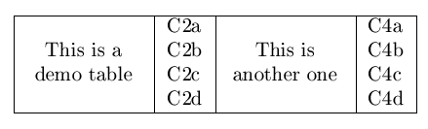

\begin{tabular}{|l|l|l|l|}

\hline \multirow{4}{2cm}{This is a demo table} & C2a &

\multirow{4}[30]{2cm}{This is another one} & C4a\\

& C2b & & C4b\\

& C2c & & C4c\\

& C2d & & C4d\\

\hline

\end{tabular}

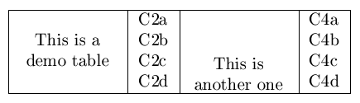

\begin{tabular}{|l|l|l|l|}

\hline \multirow{4}{2cm}{This is a demo table} & C2a &

\multirow{4}{2cm}[30pt]{This is another one} & C4a\\

& C2b & & C4b\\

& C2c & & C4c\\

& C2d & & C4d\\

\hline

\end{tabular}

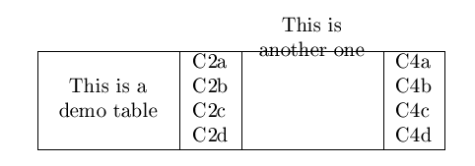

\begin{tabular}{|l|l|l|l|}

\hline \multirow{4}{2cm}{This is a demo table} & C2a &

\multirow{4}[30]{2cm}[-30pt]{This is another one} & C4a\\

& C2b & & C4b\\

& C2c & & C4c\\

& C2d & & C4d\\

\hline

\end{tabular}

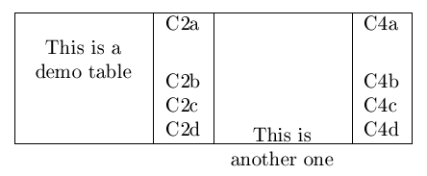

有关 multirow 宏包更详细的说明，可参见它的[说明文档（英文 PDF 格式）](http://www.ctex.org/documents/packages/table/multirow.pdf) 。